|  |  |  |  |  |  |  |
| --- | --- | --- | --- | --- | --- | --- |
| **주차** | 주차 | **기간** |  | **지도교수** | (서명) | |
| 이번주 한일 요약 |  | | | | |

<상세 수행내용>

이번주는 졸업작품 발표날이라 전체적으로 맵을 다듬기를 완료했습니다.

전체적으로 건물 내부의 오브젝트 셋팅을 완료했고, 남은 텍스처가 없는 오브젝트들의 텍스처를 입혔습니다.

졸업작품 팀원들끼리 모여 계속 플레이 테스트를하고 필요한 것이 있을 때 바로 수정하느라 이번주는 그런 작업 위주로 하였습니다.

처음으로 언리얼 내부에서 빛을 내는 효과를 넣어보아 신기해 앞으로 이를 잘 사용해 텍스처를 생성할 예정입니다.

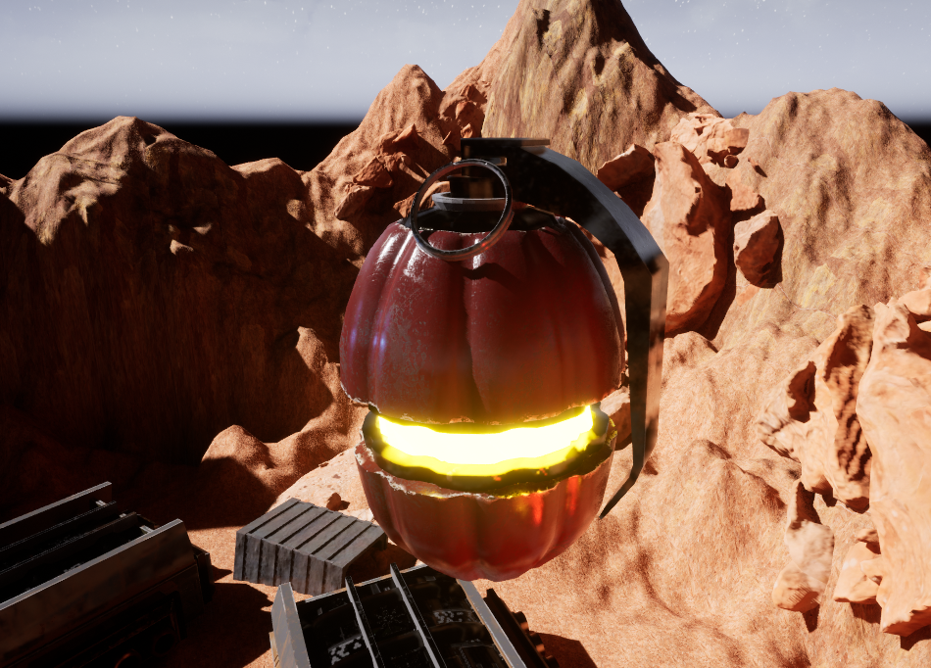

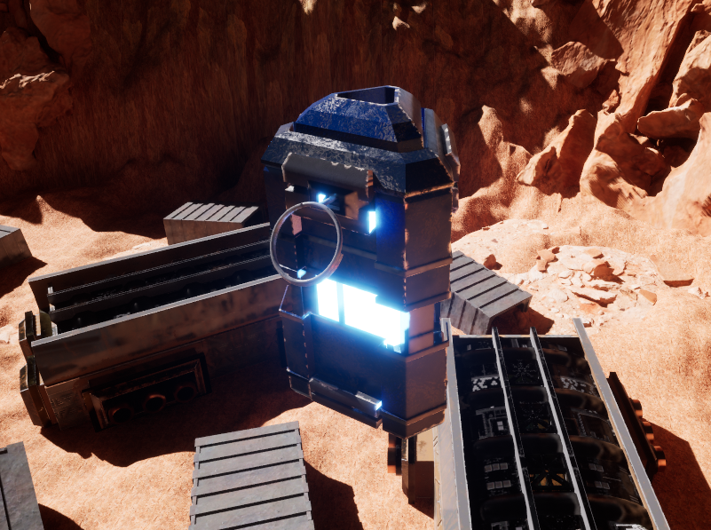

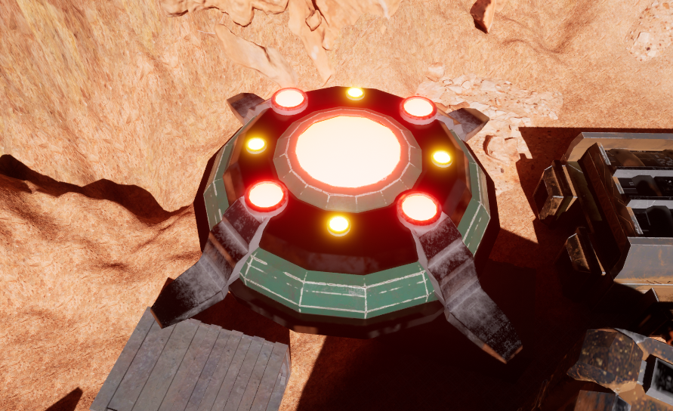

|  |  |  |  |
| --- | --- | --- | --- |
| **문제점 정리** |  | | |
| **해결방안** |  | | |
| **다음주차** |  | **다음기간** |  |
| **다음주 할일** |  | | |
| **지도 교수**  **Comment** |  | | |